**Atividade Final Individual**

Projeto de sistema Web

Especificação do Projeto

**Histórias de Usuários**

* História do usuário 1: Busca avançada

Como usuário do serviço de streaming de vídeos, gostaria de ter a função de busca avançada para encontrar com mais facilidades os conteúdos desejados.

* História do usuário 2: Lista de reprodução

Como usuário do serviço de streaming de vídeos, quero poder criar listas de reprodução personalizadas, onde eu possa organizar e acessar facilmente meu conteúdo.

* História do usuário 3: Modo Offline

Como usuário do serviço de streaming de vídeos, quero poder baixar os vídeos para assistir offline, especialmente quando estiver em movimento e/ou sem internet.

**Diagrama de caso de uso**

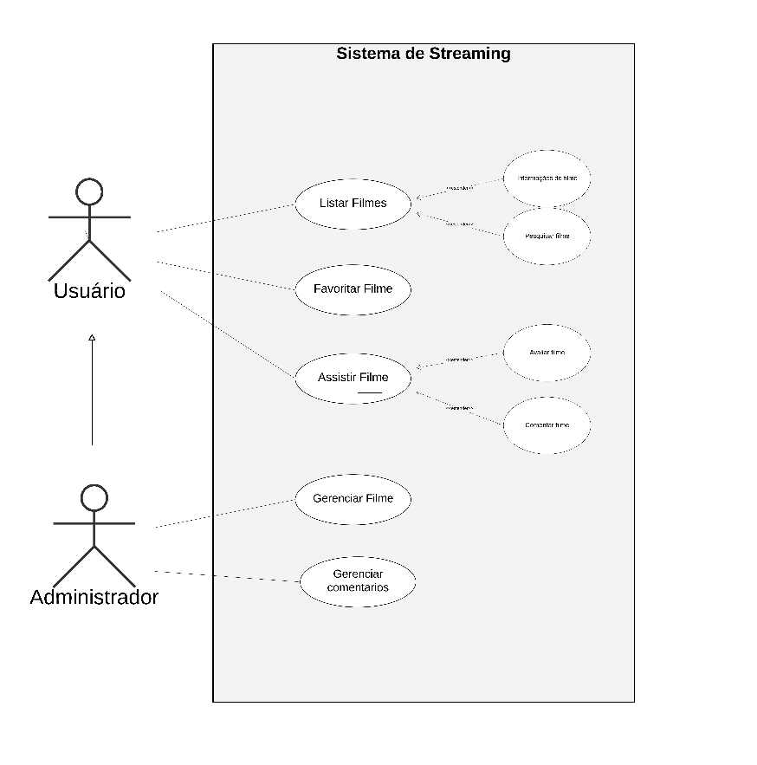

Link: <https://lucid.app/lucidchart/860c87c0-61e2-47f8-beb0-d7a4224b65be/edit?viewport_loc=-778%2C-37%2C6383%2C2747%2CHWEp-vi-RSFO&invitationId=inv_10377563-5746-4141-8500-89db4ac0b5c9>

**Descrição de caso de uso**

|  |  |
| --- | --- |
| Caso de uso | **Listar filmes** |
| Resumo | Este caso de uso permite ao usuário visualizar uma lista de filmes disponíveis no sistema. |
| Ator principal | Usuário |
| Interessados | Usuários |
| Pré-condição | Nenhuma |
| Fluxo principal | 1. O usuário acessa a página de listagem de filmes. 2. O sistema exibe uma lista de filmes. |
| Fluxo alternativo | O usuário pode usar a função de pesquisa para encontrar os filmes específicos. |
| Fluxo de exceção | Se não houver filmes disponíveis, uma mensagem será exibida informando que o filme não existe no catálogo. |
| Requisitos |  |

|  |  |
| --- | --- |
| Caso de uso | **Favoritar filme** |
| Resumo | Este caso de uso permite ao usuário marcar um filme como favorito para acessa-lo posteriormente. |
| Ator principal | Usuário |
| Interessados | Usuários |
| Pré-condição | O usuário deve estar logado no sistema |
| Fluxo principal | 1. O usuário deve acessar a página de informações do filme. 2. O usuário seleciona a opção de favorito. 3. O sistema registra o filme como para o usuário. |
| Fluxo alternativo | Nenhum. |
| Fluxo de exceção | Se o usuário não estiver logado, ele será redirecionado para a página de login. |
| Requisitos | Requer um sistema de gerenciamento de favoritos. |

|  |  |
| --- | --- |
| Caso de uso | **Assistir filme** |
| Resumo | Este caso de uso permite ao usuário assistir a um filme selecionado. |
| Ator principal | Usuário |
| Interessados | Usuários |
| Pré-condição | O usuário deve estar logado no sistema. |
| Fluxo principal | 1. O usuário acessa a página de informações do filme. 2. O usuário seleciona a opção de assistir ao filme. 3. O sistema inicia a reprodução do filme. |
| Fluxo alternativo | Nenhum. |
| Fluxo de exceção | Se o usuário não estiver logado, ele será redirecionado para página de login. |
| Requisitos | Este caso de uso requer uma plataforma de streaming funcional. |

|  |  |
| --- | --- |
| Caso de uso | **Gerenciar filme** |
| Resumo | Este caso de uso permite ao administrador adicionar um novo filme ao sistema, modificar os detalhes de um filme existente e/ou excluir um filme do sistema. |
| Ator principal | Administrador. |
| Interessados | Administradores. |
| Pré-condição | O administrador deve estar logado no sistema. |
| Fluxo principal | 1. O administrador acessa a página de gerenciamento de filmes. 2. O administrador escolhe entre adicionar um novo filme, editar um filme existente ou excluir um filme. 3. Se adicionar um novo filme:  * O administrador preenche os detalhes do novo filme. * O administrador envia os detalhes do filme para o sistema.  1. Se editar um filme existente:  * O administrador seleciona o filme que deseja editar. * O administrador faz as alterações necessárias nos detalhes do filme. * O administrador salva as alterações.  1. Se excluir um filme:  * O administrador seleciona o filme que deseja excluir. * O administrador confirma a exclusão do filme. |
| Fluxo alternativo | Nenhum |
| Fluxo de exceção | Se o administrador não estiver logado, ele será redirecionado para a página de login. |
| Requisitos | Este caso de uso requer um formulário de gerenciamento de filmes e uma interface de administração. |

|  |  |
| --- | --- |
| Caso de uso | **Gerenciar comentários** |
| Resumo | Este caso de uso permite ao administrador gerenciar os comentários dos usuários sobre os filmes. |
| Ator principal | Administrador |
| Interessados | Administradores. |
| Pré-condição | O administrador deve estar logado no sistema. |
| Fluxo principal | 1. O administrador acessa a página de gerenciamento de comentários. 2. O administrador visualiza os comentários e avaliações existentes. 3. O administrador pode responder a comentários, excluir comentários ou ocultar comentários inadequados. |
| Fluxo alternativo | Nenhum |
| Fluxo de exceção | Se o administrador não estiver logado, ele será redirecionado para a tela de login. |
| Requisitos | Este caso de uso requer uma interface de gerenciamento de comentários e avaliações. |

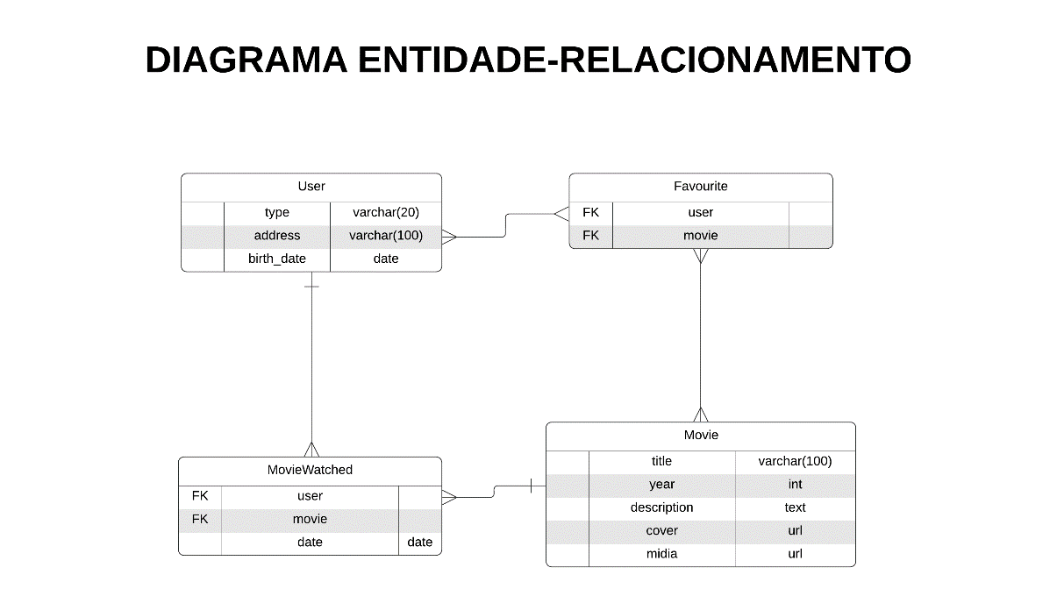

**Link:** <https://lucid.app/lucidchart/938eb74b-3ecc-4b2f-9877-5ba2ba1a04b1/edit?viewport_loc=-915%2C-3%2C3719%2C1600%2C0_0&invitationId=inv_1d721d65-ebbd-428d-a62f-fa44df921acf>

**Modelo Arquitetural:**

**Servidor (Backend):**

* Responsável pela lógica de negócios e manipulação de dados.
* Utiliza um banco de dados relacional, como SqLite3 ou PostgreSQL, para armazenar e gerenciar os dados de forma eficiente e segura.

**Banco de Dados:**

* Armazena de forma persistente informações sobre filmes, usuários, favoritos e visualizações.
* Utiliza um banco de dados relacional, preferencialmente PostgreSQL, para garantir a integridade e consistência dos dados.

**Cliente (Frontend):**

* Interface de usuário acessível através de um navegador web.
* Desenvolvido utilizando tecnologias como HTML, CSS e Angular para proporcionar uma experiência interativa e intuitiva ao usuário.
* Responsável por enviar solicitações ao servidor para recuperar informações sobre os filmes, reproduzir trailers e gerenciar favoritos.

**Fluxo de Funcionamento:**

* O cliente envia solicitações ao servidor por meio de requisições HTTP para listar filmes, visualizar detalhes, reproduzir trailers e gerenciar favoritos.
* O servidor processa as solicitações, interagindo com o banco de dados conforme necessário para recuperar ou persistir informações.
* As respostas do servidor, geralmente em formato JSON, são enviadas de volta ao cliente para atualização da interface do usuário.

**Escalabilidade e Disponibilidade:**

* A arquitetura é projetada para ser escalável e tolerante a falhas, permitindo a adição de recursos conforme necessário e garantindo a operacionalidade contínua do sistema mesmo em situações adversas.
* Com essa abordagem, desenvolvemos um sistema robusto, responsivo e escalável, capaz de atender às demandas dos usuários e administradores com eficiência.